

Gymnázium Púchov
Ul. 1. mája 905, 020 15 PÚCHOV

Vážení rodičia a žiaci!

Dovoľte, aby som Vám v krátkosti predstavil náš Inovovaný školský vzdelávací program, ktorý sme pomenovali

Dosiahni vyššie.

Vzdelávanie v štvorročnom i v osemročnom štúdiu je zamerané na to, aby žiak spoznával sám seba a svoje schopnosti, rozvinul svoje danosti a smeroval k naplneniu vlastných ambícií. Žiak zároveň dostane priestor na rozvoj kľúčových spôsobilostí a získanie všeobecného vzdelanostného základu potrebného pre vysokoškolské štúdium. Žiak sa naučí učiť, vyhľadávať a spracovávať informácie, kriticky ich posudzovať, pracovať samostatne i v skupine. Poskytneme mu priestor na rozvoj organizačných schopností, prezentovanie seba, svojich vedomostí a zručností.
Bude sa vedieť slušne správať, diskutovať, vyjadrovať svoj názor, kultivovane vyjadrovať súhlas i nesúhlas.
Naša školská vízia hovorí: Chceme byť školou,
- v ktorej každý žiak nájde priestor na rozvoj svojho vzdelania, nadania, vlastného potenciálu a svojou výnimočnosťou nesplynie s davom,
- ktorá prípravou na vysokoškolské štúdium reaguje na súčasné a budúce potreby rozvoja regiónu a Slovenska vo svete,
- ktorá presadzuje humanistické princípy nielen vo vyučovacom procese.
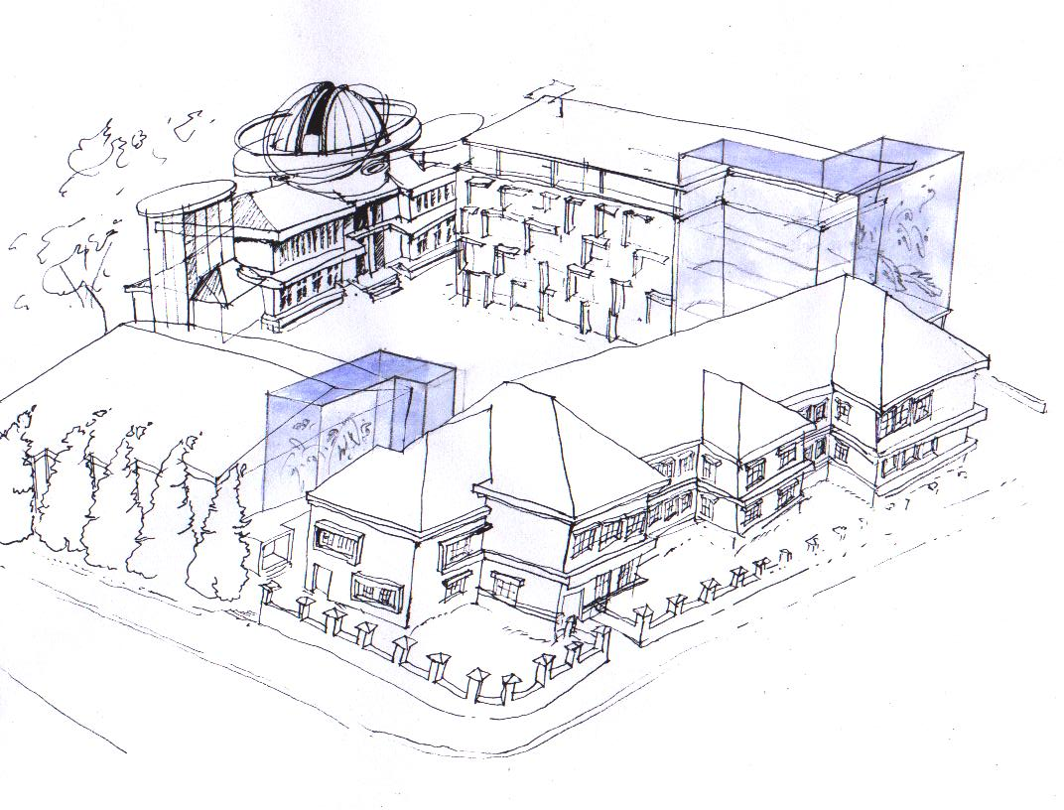

Čo v našej škole počas študia zažijete? Samozrejme veľa učenia, úloh, projektov a skúšania. Ale aj...

Prvé štyri ročníky 8-ročného štúdia (príma, sekunda, tercia a kvarta) sú zamerané na hľadanie, tvorivosť, komunikáciu a na ekológiu. V ekológii využívame naše skúsenosti certifikovanej Zelenej školy, prácu so včelami, kalifornskými dážďovkami, pestovaním mikrozeleniny, školskou fotovoltikou, i s prácou v našej školskej „prírodnej“ a bylinkovej záhrade. Žiaci tercie sa naviac zoznamujú s absolventami nášho gymnázia o čom spracovávajú video reportáž. V kvarte, vo výskumnom ročníku sa žiaci venujú vlastnému výskumnému projektu.

15- roční žiaci, žiaci 1.ročníka a kvinty, sú vedení k spoznávaniu samého seba. Spoznávajú vlastné silné stránky a možnosti vlastného rozvoja. V 2. ročníku a v sexte sa žiaci naučia pracovať v tíme, zvyčajne realizujú obdivuhodné dobrovoľnícke aktivity. Zavŕšením školských projektov je vypracovanie samostatnej stredoškolskej odbornej práce (SOČ) v 3.ročníku a v septime. Mnohé z týchto prác každoročne obsadzujú popredné priečky na úrovni kraja a dokonca i Slovenska. Maturanti sa vo výberových odborných seminároch v rozsahu 16 hodín týždenne pripravujú na maturitnú skúšku zo slovenčiny, angličtiny a dvoch vybraných predmetov.
Počas štúdia organizujeme návštevy divadiel, poznávacie exkurzie na Slovensku a v zahraničí. Ako akreditovaná škola Erasmus+ organizujeme stáže žiakov a učiteľov v EÚ.

V školskom roku 2025/2026 bude u nás pôsobiť americká lektorka z Fulbrightovej nadácie, máme pridelených v projekte Erasmus+ 68000€ na vysielanie žiakov a učiteľov na vzdelávanie do krajín Európskej únie. Naďalej bude u nás pracovať podporný tím tvorený školskou psychologičkou, špeciálnym pedagógom, dvomi asistentami a školským digitálnym koordinátorom.
Stavebne sa nám podarilo vkusne zrekonštruovať oplotenie školy, ktoré bolo postavené v roku 1926. Tesne pred dokončením je rekonštrukcia toaliet a bezbariérové toalety a dostavujeme výťah pri budove A. Do septembra vytvoríme podcastové štúdio na rozvoj mediálnych zručností žiakov.
Verím, že sa nám v spoločenstve učiteľov a žiakov podarí DOSIAHNUŤ VYŠŠIE!
Miroslav Kubičár

